**上投摩根分红添利债券型证券投资基金**

**2021年第1季度报告**

**2021年3月31日**

**基金管理人：上投摩根基金管理有限公司**

**基金托管人：中国银行股份有限公司**

**报告送出日期：二〇二一年四月二十二日**

# §1 重要提示

基金管理人的董事会及董事保证本报告所载资料不存在虚假记载、误导性陈述或重大遗漏，并对其内容的真实性、准确性和完整性承担个别及连带责任。

基金托管人中国银行股份有限公司根据本基金合同规定，于2021年4月21日复核了本报告中的财务指标、净值表现和投资组合报告等内容，保证复核内容不存在虚假记载、误导性陈述或者重大遗漏。

基金管理人承诺以诚实信用、勤勉尽责的原则管理和运用基金资产，但不保证基金一定盈利。

基金的过往业绩并不代表其未来表现。投资有风险，投资者在作出投资决策前应仔细阅读本基金的招募说明书。

本报告中财务资料未经审计。

本报告期自2021年1月1日起至3月31日止。

# §2 基金产品概况

|  |  |  |
| --- | --- | --- |
| 基金简称 | 上投摩根分红添利债券 | |
| 基金主代码 | 370021 | |
| 基金运作方式 | 契约型开放式 | |
| 基金合同生效日 | 2012年6月25日 | |
| 报告期末基金份额总额 | 19,274,809.91份 | |
| 投资目标 | 在有效控制风险和保持资产流动性的前提下，通过积极主动的投资管理，力争为投资者创造稳定的当期收益和长期回报。 | |
| 投资策略 | 本基金采取自上而下的方法确定组合久期，结合自下而上的个券选择方法构建债券投资组合。通过对固定收益资产的投资，获取稳定的投资收益；在此基础上，适当参与新股发行申购及增发新股申购，在严格控制基金资产运作风险的基础上，实现基金资产的长期增值。 | |
| 业绩比较基准 | 中证综合债券指数 | |
| 风险收益特征 | 本基金为债券型基金，属于证券投资基金中的较低风险品种，预期风险和预期收益高于货币市场基金，低于混合型基金和股票型基金。  根据2017年7月1日施行的《证券期货投资者适当性管理办法》，基金管理人和相关销售机构已对本基金重新进行风险评级，风险评级行为不改变本基金的实质性风险收益特征，但由于风险等级分类标准的变化，本基金的风险等级表述可能有相应变化，具体风险评级结果应以基金管理人和销售机构提供的评级结果为准。 | |
| 基金管理人 | 上投摩根基金管理有限公司 | |
| 基金托管人 | 中国银行股份有限公司 | |
| 下属分级基金的基金简称 | 上投摩根分红添利债券A | 上投摩根分红添利债券B |
| 下属分级基金的交易代码 | 370021 | 370022 |
| 报告期末下属分级基金的份额总额 | 16,095,676.51份 | 3,179,133.40份 |

# §3 主要财务指标和基金净值表现

**3.1 主要财务指标**

单位：人民币元

|  |  |  |
| --- | --- | --- |
| 主要财务指标 | 报告期  (2021年1月1日-2021年3月31日) | |
| 上投摩根分红添利债券A | 上投摩根分红添利债券B |
| 1.本期已实现收益 | 46,967.65 | 5,955.36 |
| 2.本期利润 | 57,878.11 | 8,152.18 |
| 3.加权平均基金份额本期利润 | 0.0037 | 0.0026 |
| 4.期末基金资产净值 | 17,580,614.78 | 3,452,674.75 |
| 5.期末基金份额净值 | 1.0923 | 1.0860 |

注：本期已实现收益指基金本期利息收入、投资收益、其他收入(不含公允价值变动收益)扣除相关费用后的余额，本期利润为本期已实现收益加上本期公允价值变动收益。

上述基金业绩指标不包括持有人认购或交易基金的各项费用（例如，开放式基金的申购赎回费、红利再投资费、基金转换费等），计入费用后实际收益水平要低于所列数字。

**3.2 基金净值表现**

**3.2.1本报告期基金份额净值增长率及其与同期业绩比较基准收益率的比较**

**1、上投摩根分红添利债券A：**

|  |  |  |  |  |  |  |
| --- | --- | --- | --- | --- | --- | --- |
| 阶段 | 净值增长率① | 净值增长率标准差② | 业绩比较基准收益率③ | 业绩比较基准收益率标准差④ | ①－③ | ②－④ |
| 过去三个月 | 0.35% | 0.03% | 0.95% | 0.04% | -0.60% | -0.01% |
| 过去六个月 | 0.71% | 0.10% | 2.17% | 0.04% | -1.46% | 0.06% |
| 过去一年 | 0.33% | 0.16% | 1.33% | 0.07% | -1.00% | 0.09% |
| 过去三年 | 6.98% | 0.11% | 15.29% | 0.07% | -8.31% | 0.04% |
| 过去五年 | 9.50% | 0.10% | 19.08% | 0.07% | -9.58% | 0.03% |
| 自基金合同生效起至今 | 50.10% | 0.19% | 44.13% | 0.08% | 5.97% | 0.11% |

**2、上投摩根分红添利债券B：**

|  |  |  |  |  |  |  |
| --- | --- | --- | --- | --- | --- | --- |
| 阶段 | 净值增长率① | 净值增长率标准差② | 业绩比较基准收益率③ | 业绩比较基准收益率标准差④ | ①－③ | ②－④ |
| 过去三个月 | 0.24% | 0.03% | 0.95% | 0.04% | -0.71% | -0.01% |
| 过去六个月 | 0.50% | 0.10% | 2.17% | 0.04% | -1.67% | 0.06% |
| 过去一年 | -0.07% | 0.16% | 1.33% | 0.07% | -1.40% | 0.09% |
| 过去三年 | 5.62% | 0.11% | 15.29% | 0.07% | -9.67% | 0.04% |
| 过去五年 | 7.20% | 0.10% | 19.08% | 0.07% | -11.88% | 0.03% |
| 自基金合同生效起至今 | 44.68% | 0.19% | 44.13% | 0.08% | 0.55% | 0.11% |

**3.2.2　自基金合同生效以来基金累计净值增长率变动及其与同期业绩比较基准收益率变动的比较**

上投摩根分红添利债券型证券投资基金

累计净值增长率与业绩比较基准收益率的历史走势对比图

(2012年6月25日至2021年3月31日)

1．上投摩根分红添利债券A：

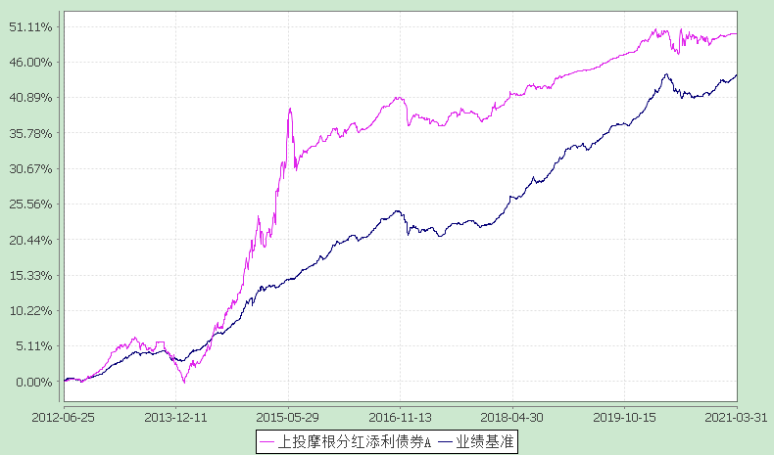

注：本基金合同生效日为2012年6月25日，图示的时间段为合同生效日至本报告期末。

本基金建仓期为本基金合同生效日起 6 个月，建仓期结束时资产配置比例符合本基金基金合同规定。

本基金自2015年10月10日起，将基金业绩比较基准由“中信标普全债指数”变更为“中证综合债券指数收益率”。

2．上投摩根分红添利债券B：

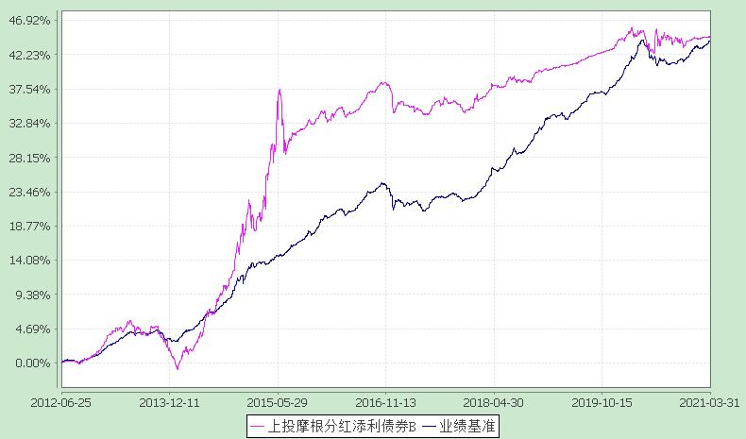

注：本基金合同生效日为2012年6月25日，图示的时间段为合同生效日至本报告期末。

本基金建仓期为本基金合同生效日起 6 个月，建仓期结束时资产配置比例符合本基金基金合同规定。

本基金自2015年10月10日起，将基金业绩比较基准由“中信标普全债指数”变更为“中证综合债券指数收益率”。

# §4 管理人报告

**4.1 基金经理（或基金经理小组）简介**

|  |  |  |  |  |  |
| --- | --- | --- | --- | --- | --- |
| 姓名 | 职务 | 任本基金的基金经理期限 | | 证券从业年限 | 说明 |
| 任职日期 | 离任日期 |
| 唐瑭 | 本基金基金经理 | 2016-06-03 | - | 12年 | 唐瑭女士，英国爱丁堡大学硕士，2008年2月至2010年4月任JPMorgan(EMEA)分析师。2011年3月加入上投摩根基金管理有限公司，先后担任研究员、基金经理助理、基金经理，2015年5月至2018年11月担任上投摩根岁岁盈定期开放债券型证券投资基金基金经理，2015年12月至2020年5月担任上投摩根强化回报债券型证券投资基金基金经理，2015年12月至2018年9月同时担任上投摩根轮动添利债券型证券投资基金基金经理，自2016年5月至2021年3月担任上投摩根双债增利债券型证券投资基金基金经理，自2016年6月至2021年3月担任上投摩根分红添利债券型证券投资基金基金经理，自2016年6月起担任上投摩根纯债添利债券型证券投资基金基金经理，2016年8月至2018年9月同时担任上投摩根岁岁丰定期开放债券型证券投资基金基金经理，自2017年1月至2021年3月同时担任上投摩根安丰回报混合型证券投资基金基金经理，2017年1月至2018年10月同时担任上投摩根安泽回报混合型证券投资基金基金经理，2018年2月至2020年5月同时担任上投摩根安隆回报混合型证券投资基金基金经理，2018年2月至7月同时担任上投摩根安腾回报混合型证券投资基金基金经理，2019年4月至2020年9月同时担任上投摩根优信增利债券型证券投资基金基金经理，自2019年4月至2021年3月同时担任上投摩根安鑫回报混合型证券投资基金基金经理，2019年8月至2020年11月同时担任上投摩根瑞利纯债债券型证券投资基金基金经理，自2021年4月起同时担任上投摩根安裕回报混合型证券投资基金、上投摩根安隆回报混合型证券投资基金、上投摩根强化回报债券型证券投资基金和上投摩根安享回报一年持有期债券型证券投资基金基金经理。 |
| 杨鑫 | 本基金基金经理 | 2020-04-24 | - | 11年 | 杨鑫先生，上海交通大学硕士，现任债券投资部副总监兼资深基金经理。杨鑫先生自2005年9月至2010年8月，在东航财务公司任职；2010年9月至2017年5月，在银河基金管理有限公司历任债券研究员、固定收益部债券经理、固定收益部基金经理；2017年6月至2018年6月，在富国基金管理有限公司拟任基金经理；2018年7月起加入上投摩根基金管理有限公司，历任专户投资二部副总监兼资深投资经理，现任债券投资部副总监兼资深基金经理。2020年1月至2020年9月担任上投摩根优信增利债券型证券投资基金基金经理，自2020年4月起同时担任上投摩根双债增利债券型证券投资基金、上投摩根分红添利债券型证券投资基金及上投摩根安丰回报混合型证券投资基金基金经理，自2020年7月起同时担任上投摩根安鑫回报混合型证券投资基金基金经理,自2021年3月起同时担任上投摩根安通回报混合型证券投资基金基金经理。 |

注：1.任职日期和离任日期均指根据公司决定确定的聘任日期和解聘日期。

2.证券从业的含义遵从行业协会《证券业从业人员资格管理办法》的相关规定。

3.唐瑭女士自2021年4月1日起不再担任上投摩根分红添利债券型证券投资基金基金经理。

**4.2管理人对报告期内本基金运作遵规守信情况的说明**

在本报告期内，基金管理人不存在损害基金份额持有人利益的行为，勤勉尽责地为基金份额持有人谋求利益。基金管理人遵守了《证券投资基金法》及其他有关法律法规、《上投摩根分红添利债券型证券投资基金基金合同》的规定。基金经理对个股和投资组合的比例遵循了投资决策委员会的授权限制，基金投资比例符合基金合同和法律法规的要求。

**4.3 公平交易专项说明**

4.3.1 公平交易制度的执行情况

报告期内，本公司继续贯彻落实《证券投资基金管理公司公平交易制度指导意见》等相关法律法规和公司内部公平交易流程的各项要求，严格规范境内上市股票、债券的一级市场申购和二级市场交易等活动，通过系统和人工相结合的方式进行交易执行和监控分析，以确保本公司管理的不同投资组合在授权、研究分析、投资决策、交易执行、业绩评估等投资管理活动相关的环节均得到公平对待。

对于交易所市场投资活动，本公司执行集中交易制度，确保不同投资组合在买卖同一证券时，按照时间优先、比例分配的原则在各投资组合间公平分配交易量；对于银行间市场投资活动，本公司通过对手库控制和交易室询价机制，严格防范对手风险并检查价格公允性；对于申购投资行为，本公司遵循价格优先、比例分配的原则，根据事前独立申报的价格和数量对交易结果进行公平分配。

报告期内，通过对不同投资组合之间的收益率差异比较、对同向交易和反向交易的交易时机和交易价差监控分析，未发现整体公平交易执行出现异常的情况。

4.3.2 异常交易行为的专项说明

报告期内，通过对交易价格、交易时间、交易方向等的分析，未发现有可能导致不公平交易和利益输送的异常交易行为。

所有投资组合参与的交易所公开竞价同日反向交易成交较少的单边交易量超过该证券当日成交量的5%的情形：无。

**4.4 报告期内基金的投资策略和业绩表现说明**

4.4.1报告期内基金投资策略和运作分析

2021年第一季度，经济延续复苏趋势，出口持续强劲，除消费外，其他宏观数据基本恢复到疫情之前。2月城镇调查失业率持平于今年的政府目标，CPI同比因基数原因回升不明显，但PPI在大宗商品价格持续上涨的带动下加速上行。

海外市场方面，美联储表态继续鸽派，但大宗商品走强和经济复苏引发了实际利率的快速提升，美国10年期国债收益率在春节后快速上行50bp至1.7%，导致了美股成长风格承压。纳斯达克指数进入调整，而标普500指数和道琼斯指数创新高。美国在拜登上台后，议会通过了1.9万亿美元的财政刺激方案，后续还有2-4万亿美元的刺激方案，不过有可能会同步出台加税方案。整体上，随着拜登政府目标在年中基本完成全国新冠疫苗接种，美国的经济复苏和生活正常化是可期的。

货币政策方面，央行操作仍然强调流动性稳定，整个季度净投放5505亿元，MLF投放上除因春节因素在1月份净投放2000亿元外，均为对冲操作，符合市场预期。流动性方面，一季度隔夜回购利率稳定在较低水平，隔夜DR007和R007平均值分别为1.9%和2.05%。

债券市场方面，受经济复苏趋势和流动性宽松的双重影响，10年期国债和10年期国开债在第一季度走出了“V”型趋势，季末收益率分别较2020年底上行5bp和3.5bp左右，至3.19%和3.57%。

可转债市场方面，一季度中证转债指数下跌0.4%，转债市场表现跟随权益市场。

展望第二季度，经济复苏的趋势预计仍将持续。对于债市，各类债券发行进入密集期，可能对市场形成一定的供给压力，但同时考虑银行等主力配置型机构欠配较严重，中外利差仍然有利于吸引外资，也会在一定程度上降低供给压力对市场的冲击。

本基金将继续保持当前的债券配置，力争为组合提供稳健的超额收益。

4.4.2报告期内基金的业绩表现

本报告期上投摩根分红添利债券A份额净值增长率为:0.35%，同期业绩比较基准收益率为:0.95%,

上投摩根分红添利债券B份额净值增长率为:0.24%，同期业绩比较基准收益率为:0.95%。

**4.5报告期内基金持有人数或基金资产净值预警说明**

报告期内，本基金存在连续二十个工作日基金资产净值低于五千万元的情况，出现该情况的时间范围为2021年01月04日至2021年03月31日。

基金管理人拟调整本基金运作方式，加大营销力度，提升基金规模，方案已报监管机关。

# §5 投资组合报告

**5.1 报告期末基金资产组合情况**

|  |  |  |  |
| --- | --- | --- | --- |
| 序号 | 项目 | 金额(元) | 占基金总资产的比例(%) |
| 1 | 权益投资 | - | - |
|  | 其中：股票 | - | - |
| 2 | 固定收益投资 | 20,008,000.00 | 92.03 |
|  | 其中：债券 | 20,008,000.00 | 92.03 |
|  | 资产支持证券 | - | - |
| 3 | 贵金属投资 | - | - |
| 4 | 金融衍生品投资 | - | - |
| 5 | 买入返售金融资产 | - | - |
|  | 其中：买断式回购的买入返售金融资产 | - | - |
| 6 | 银行存款和结算备付金合计 | 237,609.89 | 1.09 |
| 7 | 其他各项资产 | 1,495,659.47 | 6.88 |
| 8 | 合计 | 21,741,269.36 | 100.00 |

**5.2 报告期末按行业分类的股票投资组合**

**5.2.1报告期末按行业分类的境内股票投资组合**

本基金本报告期末未持有股票。

**5.3 报告期末按公允价值占基金资产净值比例大小排序的前十名股票投资明细**

本基金本报告期末未持有股票。

**5.4 报告期末按债券品种分类的债券投资组合**

|  |  |  |  |
| --- | --- | --- | --- |
| 序号 | 债券品种 | 公允价值(元) | 占基金资产净值比例(％) |
| 1 | 国家债券 | 19,992,000.00 | 95.05 |
| 2 | 央行票据 | - | - |
| 3 | 金融债券 | - | - |
|  | 其中：政策性金融债 | - | - |
| 4 | 企业债券 | - | - |
| 5 | 企业短期融资券 | - | - |
| 6 | 中期票据 | - | - |
| 7 | 可转债（可交换债） | 16,000.00 | 0.08 |
| 8 | 同业存单 | - | - |
| 9 | 其他 | - | - |
| 10 | 合计 | 20,008,000.00 | 95.13 |

**5.5 报告期末按公允价值占基金资产净值比例大小排序的前五名债券投资明细**

|  |  |  |  |  |  |
| --- | --- | --- | --- | --- | --- |
| 序号 | 债券代码 | 债券名称 | 数量（张） | 公允价值(元) | 占基金资产净值比例（％） |
| 1 | 019640 | 20国债10 | 200,000 | 19,992,000.00 | 95.05 |
| 2 | 110079 | 杭银转债 | 130 | 13,000.00 | 0.06 |
| 3 | 123107 | 温氏转债 | 30 | 3,000.00 | 0.01 |

**5.6　报告期末按公允价值占基金资产净值比例大小排序的前十名资产支持证券投资明细**

本基金本报告期末未持有资产支持证券。

**5.7 报告期末按公允价值占基金资产净值比例大小排序的前五名贵金属投资明细**

本基金本报告期末未持有贵金属。

**5.8报告期末按公允价值占基金资产净值比例大小排序的前五名权证投资明细**

本基金本报告期末未持有权证。

**5.9 报告期末本基金投资的股指期货交易情况说明**

本基金本报告期末未持有股指期货。

**5.10报告期末本基金投资的国债期货交易情况说明**

本基金本报告期末未持有国债期货。

**5.11投资组合报告附注**

5.11.1报告期内本基金投资的前十名证券的发行主体本期没有出现被监管部门立案调查，或在报告编制日前一年内受到公开谴责、处罚的情形。

5.11.2报告期内本基金投资的前十名股票中没有在基金合同规定备选股票库之外的股票。

**5.11.3其他资产构成**

|  |  |  |
| --- | --- | --- |
| 序号 | 名称 | 金额(元) |
| 1 | 存出保证金 | 900.72 |
| 2 | 应收证券清算款 | 1,184,000.00 |
| 3 | 应收股利 | - |
| 4 | 应收利息 | 305,209.23 |
| 5 | 应收申购款 | 5,549.52 |
| 6 | 其他应收款 | - |
| 7 | 待摊费用 | - |
| 8 | 其他 | - |
| 9 | 合计 | 1,495,659.47 |

**5.11.4报告期末持有的处于转股期的可转换债券明细**

本基金本报告期末未持有处于转股期的可转换债券。

**5.11.5报告期末前十名股票中存在流通受限情况的说明**

本基金本报告期末前十名股票中不存在流通受限情况。

**5.11.6投资组合报告附注的其他文字描述部分**

因四舍五入的原因，投资组合报告中分项之和与合计数可能存在尾差。

# §6 开放式基金份额变动

单位：份

|  |  |  |
| --- | --- | --- |
| 项目 | 上投摩根分红添利债券A | 上投摩根分红添利债券B |
| 本报告期期初基金份额总额 | 14,074,342.51 | 3,332,377.30 |
| 报告期期间基金总申购份额 | 3,959,303.25 | 1,010,023.64 |
| 减：报告期期间基金总赎回份额 | 1,937,969.25 | 1,163,267.54 |
| 报告期期间基金拆分变动份额 | - | - |
| 本报告期期末基金份额总额 | 16,095,676.51 | 3,179,133.40 |

# §7基金管理人运用固有资金投资本基金情况

**7.1基金管理人持有本基金份额变动情况**

无。

# §8 备查文件目录

**8.1备查文件目录**

1、中国证监会批准上投摩根分红添利债券型证券投资基金设立的文件；

2、《上投摩根分红添利债券型证券投资基金基金合同》；

3、《上投摩根分红添利债券型证券投资基金托管协议》；

4、《上投摩根开放式基金业务规则》；

5、基金管理人业务资格批件、营业执照；

6、基金托管人业务资格批件和营业执照。

**8.2存放地点**

基金管理人或基金托管人住所。

**8.3查阅方式**

投资者可在营业时间免费查阅，也可按工本费购买复印件。

**上投摩根基金管理有限公司**

**二〇二一年四月二十二日**